# PROPOSAL

**Aplikasi Pencarian Kerja**

**“Milarian”**



**DISUSUN OLEH:**

**JOSUA DESTON GIRSANG**

**M FIRASYAN TAUFIK**

**MUHAMMAD SURYA**

**PROGRAM STUDI S-1 TEKNIK INFORMATIKA**

**FAKULTAS INFORMATIKA**

**UNIVERSITAS TELKOM**

**BANDUNG**

**2015**

# RENCANA OPERASIONAL DAN PENGELOLAAN

## Product and Development

Saat ini penggunaan *gadget* terutama penggunaan Android sudah menjadi hal yang hampir dimiliki oleh setiap orang, disamping itu sebenarnya banyak lapangan pekerjaan yang tersebar di seluruh pelosok negeri, namun sayangnya jumlah pengangguran di negeri ini masih terbilang tinggi. Oleh karena itu keadaan ini kami manfaatkan sebagai bisnis, aplikasi yang dibangun ini bertujuan untuk membantu menghubungkan calon pelamar kerja dan juga perusahaan yang membutuhkan pegawai, yang menjadi pembeda adalah aplikasi ini diletakkan diatas platform Android.

## Logo Perusahaan



## Work Breakdown Structure

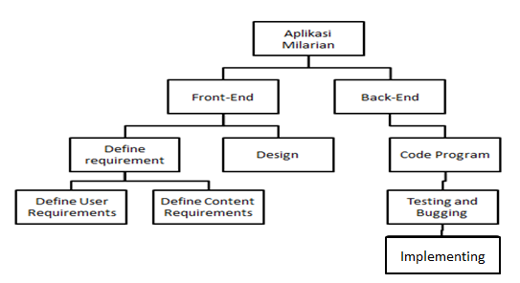

Pada dasarnya, pembagian pekerjaan dalam pembuatan aplikasi terbagi menjadi 2 bagian, yaitu front-end dan back-end, secara garis besar pada bagian front-end yaitu menspesifikasikan tentang bagaimana tentang sistem yang akan diterima oleh pasaran secara umumnya, kemudian menentukan fitur-fitur apa yang harus ada dalam aplikasi tersebut sesuai dengan kebutuhannya, dan juga merencanakan dan membuat desain secara keseluruhan untuk aplikasi tersebut. Sedangkan pada Back-End bagian ini lebih mengerjakan aplikasi dari segi teknis, seperti pengkodingan program, melakukan testing dan mengecek apakah aplikasi tersebut masih terdapat error atau kesalahan sehingga sebelum aplikasi tersebut benar-benar diimplementasikan dipastikan tidak terdapat kesalahan-kesalahan sama sekali.

## UseCase Diagram

Usecase diatas menjelaskan tentang penggunaan aplikasi tersebut, sebelum menggunakan fungsi utama dari aplikasi tersebut harus login terlebih dahulu, dan diagram diatas menjelaskan tentang fitur apa saja yang dapat digun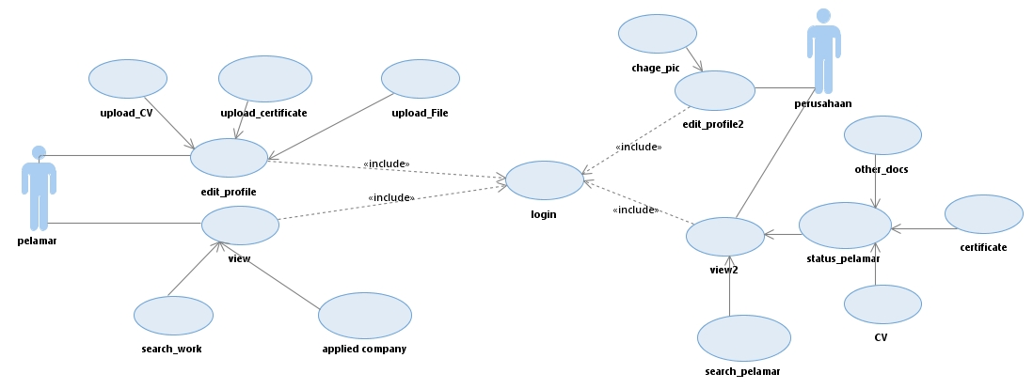akan oleh pengusaha ataupun pelamar kerja dalam aplikasi tersebut

## Timeline pembuatan aplikasi

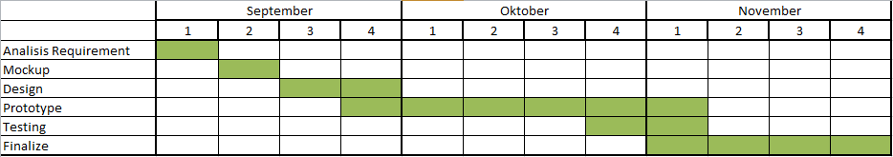

## Struktur Organisasi

|  |  |
| --- | --- |
| Jabatan | Deskripsi |
| Front-End Developer | mengusung dan membuat desain bertanggung jawab atas konten yang dibuat membuat konten sesuai dengan keinginan pengguna |
| Back-End Desktop Developer | membuat aplikasi secara teknis melakukan testing dan bugging melakukan implementasi aplikasi |
| Back-End Mobile Developer | membuat aplikasi secara teknis melakukan testing dan bugging melakukan implementasi aplikasi |

## Analisis STP (Segmenting, Targetting, and Positioning)

Segmenting:

Pengguna aplikasi ini dibagi menjadi beberapa segmen pasar yaitu :

* Mahasiswa yang baru lulus : *fresh graduate* dan minim pengalaman.
* Calon pelamar yang sudah bekerja : calon pelamar yang sudah memiliki pengalaman bekerja sebelumnya
* Perusahaan *Startup* : perusahaan yang baru berdiri atau usia perusahaan yang masih muda.
* Perusahaan besar : perusahaan yang sudah memiliki kredibilitas yang tinggi.

Berdasarkan Demografi, segmentasi pasar dari produk ini adalah laki-laki dan perempuan dengan usia produktif (17-40 tahun), tanpa melihat adanya berapa budget ataupun standar gaji yang dimiliki oleh masing-masing personal

Berdasarkan Psikografi segmentasi dari produk ini adalah laki-laki atau perempuan yang memiliki kepribadian mengerti teknologi agar dapat menggunakan aplikasi, dan juga memiliki rasa ingin tahu yang tinggi agar dapat mengeksplorasi lapangan pekerjaan yang sesuai diinginkan

Berdasarkan Behavioral segmentasi dari pasar produk adalah laki0laki atau peremupuan yang suka menggunakan *gadget*nya, dan menyukai penggunaan aplikasi sejenis sosial media. Karena untuk mencari pekerjaan dalam gadget itu akan membutuhkan waktu untuk mencari pekerjaan yang cocok.

Targetting:

Target dari produk ini adalah mahasiswa yang baru lulus dari kuliahnya secara umum, laki-laki atau perempuan yang memiliki *gadget android* dengan usia produktif (17-40 tahun) tanpa melihat pendapatan dari pengguna karena aplikasi ini merupakan *freeware*

Positioning:

Aplikasi ini bersifat lebih *mobile* dan *user-friendly* daripada situs pencarian kerja lainnya, dengan memiliki gadget android dapat memakainya dimana saja selama ada koneksi internet, tidak membutuhkan biaya apapun untuk menggunakannya.

## Analisis Kompetitor

Untuk mengetahui keunikan dan originalitas aplikasi, maka situs pencarian kerja lainnya digunakan sebagai perbandingan :

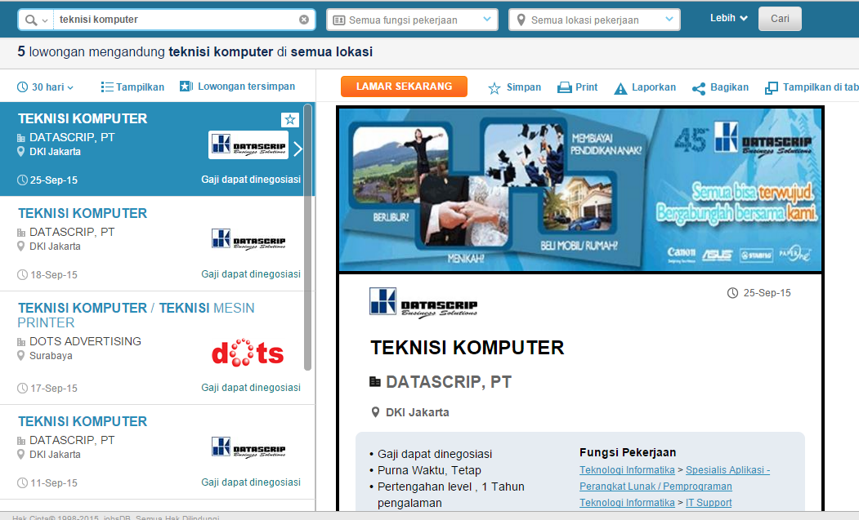

Jobsdb.com adalah salah satu situs pencarian kerja yang membantu menghubungkan calon pelamar dan perusahaan, namun dalam perbandingan dengan aplikasi yang kami buat adalah aplikasi ini hanya bersifat aplikasi web, dengan kata lain hanya dapat diakses menggunakan perangkat seperti komputer walaupun situs tersebut menyediakan opsi untuk *mobile-user* namun fitur yang ditampilkan menjadi sangat terbatas. Disamping itu situs ini hanya “membantu” mengiklankan suatu perusahaan tersebut dalam mencari pelamar namun tidak membantu dalam menghubungkan kedua pihak secara langsung, dan perbedaan yang paling membedekan antara aplikasi dengan jobsdb adalah keharusan jobsdb untuk membayar bagi perusahaan untuk mengiklankan perusahaannya dalam situs jobsdb tersebut, sedangkan pada aplikasi kami perusahaan tersebut dapat mengiklankan perusahaannya secara gratis.

Sehingga dapat ditarik beberapa kesimpulan:

1. Aplikasi ini lebih *user-friendly* dan ­*mobile-friendly* karena diciptakan sebagai aplikasi android dibandingkan dengan Jobsdb

2. jobsdb hanya membantu mengiklankan perusahaan, sedangkan aplikasi ini dapat membuat kedua pihak saling komunikasi dengan fitur chatting yang disediakan

3. Jobsdb mengharuskan perusahaan untuk membayar jika ingin mengiklankan perusahaannya, sedangkan aplikasi ini tidak.

# Analisis S.W.O.T

|  |  |  |
| --- | --- | --- |
| **PROJECT PLAN** | **Opportunity**  Dapat dikembangkan dan sangat mungkin menjadi media utama dalam publikasi dan proses lamaran pekerjaan | **Threat**  Dapat dengan mudah terjadi penipuan dan penyalahgunaan aplikasi |
| **Strength**  Inovatif. Mudah digunakan. Gratis dan memiliki banyak manfaat terutama bagi yang pekerja *freelance* dan perusahaan *startup* | **Strength to Opportunity**  Pengembangan fungsi-fungsi baru yang mendukung aplikasi | **Strength to Threat**  Membuat sistem keamanan yang baik dan adanya proses seleksi pengguna aplikasi |
| **Weakness**  Sangat bergantung pada *crowd* pengguna aplikasi. Ketika yang menggunakan hanya sedikit, aplikasi tidak dapat berfungsi secara maksimal | **Weakness to Opportunity**  Kurangnya promosi ketika peluncuran aplikasi sangat berpengaruh pada keefektifan aplikasi | **Weakness to Threat**  Penyalahgunaan aplikasi akan berpengaruh pada kepercayaan pengguna |